Convidamos as Partes Interessadas para a Reunião de Programas Federais
Terça-feira, 30 de março de 2021
18h30
Locais da Reunião
Link de Zoom https://cobbk12-org.zoom.us/j/92542314905

À medida que nos esforçamos para melhorar continuamente o desempenho dos alunos, convidamos os pais para vir se juntar a nós enquanto compartilhamos informações sobre nossas escolas e o Distrito. Estaremos discutindo e coletando seus comentários para o Plano de Melhoria do Distrito; incluindo a Política de Participação da Família e da Comunidade do Título I Ambas as intervenções detalhadas para melhoria. E revisadas a cada ano letivo.

Esperamos que participe conosco e forneça sua opinião sobre este importante trabalho!

Qualquer dúvida, entre em contato com o Distrito Escolar do Condado de Cobb, através do telefone (678) 331-3086. Obrigado por comparecer!

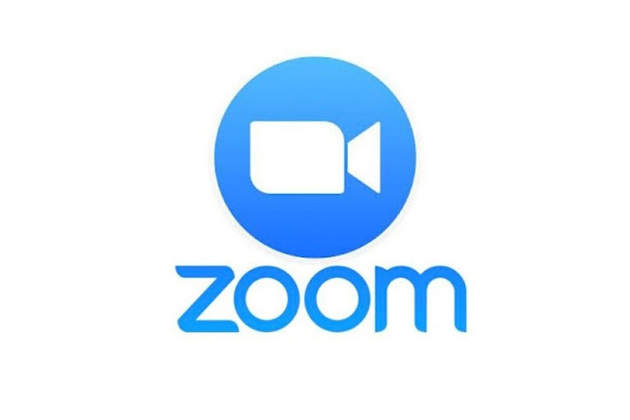(Tradutores de espanhol e português disponíveis)

